Уколова Вера Александровна,
учитель физики,
первая квалификационная категория,
ГБОУ СОШ №3 г.Нефтегорска

ФОРМИРОВАНИЕ ФУНКЦИОНАЛЬНОЙ ГРАМОТНОСТИ УЧАЩИХСЯ НА УРОКАХ ФИЗИКИ

Аннотация. Статья посвящена формированию функциональной грамотности учащихся на уроках физики. Рассмотрены формы деятельности и приёмы. Приведены примеры заданий для формирования функциональной грамотности.
Ключевые слова. Функциональная грамотность. Функционально грамотный человек. PISA (Programme for International Student Assessment) Международная программа по оценке качества образования. читательская грамотность естественнонаучная грамотность математическая грамотность

Наше уникальное мышление
и способности предлагают
священное решение
общественных потребностей.
Лайла Гифти Акита

Функциональная грамотность понимается как совокупность знаний и умений, обеспечивающих полноценное функционирование человека в современном обществе.
Функционально грамотный человек — это человек, который способен использовать все постоянно приобретаемые в течение жизни знания, умения и навыки для решения максимально широкого диапазона жизненных задач в различных сферах человеческой деятельности, общения и социальных отношений
Согласно Указу Президента РФ от 7 мая 2018 г. № 204 «О национальных целях и стратегических задачах развития Российской Федерации на период до 2024 года»., «в 2024 году необходимо <…> обеспечить глобальную конкурентоспособность российского образования, вхождение Российской Федерации в число 10 ведущих стран мира по качеству общего образования».
В государственной программе Российской Федерации от 26 декабря 2017 г. № 1642 "Развитие образования" (2018-2025 годы) одной из приоритетных задач является сохранение лидирующих позиций Российской Федерации в международном исследовании качества чтения и понимания текста (PIRLS), а также в международном исследовании качества математического и естественно-научного образования (TIMSS); повышение позиций Российской Федерации в международной программе по оценке образовательных достижений учащихся (PISA).
PISA (Programme for International Student Assessment) Международная программа по оценке качества образования проводится по 3 направлениям (в каждом цикле одному из них уделяется основное внимание):
• читательская грамотность
• естественнонаучная грамотность
• математическая грамотность
В исследовании PISA-2024 основным направлением будет естественнонаучная грамотность.
Поэтому актуальными в этом плане являются такие способы, методы, которые позволяют учителю по новому организовывать преподавание физики с учетом формирования функциональной грамотности.
В своей работе я применяю различные формы деятельности и приёмы для формирования у обучающихся функциональной грамотности:
- Анализ проблемных учебных ситуаций
Анализ проблемных учебных ситуаций со школьниками можно осуществлять на уроках изучения нового материала; на лабораторных и практических работах; при выполнении домашних экспериментов; участие в конкурсах исследовательских проектов. А также на различных этапах урока.
При изучении нового материала можно предложить ученикам познавательную задачу, она будет использоваться в качестве мотивирующей.

Пример 1. Тема «Кинематика» можно начать со следующей задачи: представьте, что мы выходим из дома в школу и нам необходимо определить нашу скорость. При решении этой проблемы, обучающиеся учатся измерять длину, время., строить математическую модель, изучают новые физические понятия система координат, тело отсчёта, координатные оси.

Пример 2. Тема «Кинематика. Путь. Перемещение». Задаю вопрос: «Сколько проходит ваша мама за 8 часов, находясь на кухне».

Пример 3. Тема «Взаимное притяжение и отталкивание молекул» (7 класс) задаю вопрос: Так как между молекулами есть взаимное притяжение и отталкивание молекул, почему если поднести осколки разбитой вазы другу к другу они не соединяются? Возникает проблемная ситуация.

Пример 4. Тема «Конвекция» (8 класс). Все мы хорошо знаем, что в наших домах отопительные радиаторы располагают под окнами. Почему?

Пример 5. Тема «Диффузия». Брызгаю освежителем воздуха. Вопросы: почему аромат освежителя, почувствовали и на учащиеся, сидящие за последними партами. Как быстро распространился аромат?

В качестве домашних экспериментов можно определить скорость течения ручьев после дождя; определить влажность воздуха в квартире; какая работа совершается при подъёме на пятый этаж; определить плотность куска мыла и его вес, зная его массу.
С большим интересом дети объясняют физические явления, встречающиеся в сказках известных им с раннего детства авторов, поиск пословиц, загадок, народных примет, связанных с физикой, составление кроссвордов.

Пример 6.
«Ну-с, так едет наш Иван
За кольцом за океян.
Горбунок летит, как ветер.
И в почин на первый вечер
Верст сто тысяч отмахал
И нигде не отдыхал»
Вопрос: С какой скоростью двигался Конек–Горбунок?
Ответ: Если предположить, что Горбунок скакал 20 часов, верста равна 1066,8 м, то средняя скорость его V=s/t=0,889 м/с

Пример 7.
«Жили старик со старухой, и была у них курочка Ряба. Снесла курочка яичко: яичко не простое. Золотое».
Вопрос: Какую массу имело бы обыкновенное куриное яйцо, будь оно полностью золотым? Объем яйца определите экспериментально.
Решение:
Объём куриное яйца определить с помощью мерного стакана.
Зная, что плотность золота ρ=19,3г/см³, вычислим массу золотого яйца.
m = ρ.V
Пример 8. Примета "Соль мокнет - к дождю"

Пример 9. Загадки
Сначала - блеск
За блеском - треск
За треском - плеск. (молния)

Никто его не видывал,
А слышать всякий слыхивал
Без тела, а живёт оно
Без языка кричит. (эхо)

- Решение задач
При решении задач можно предложить ученикам исторические задачи.

Пример 10. Атомный ледокол «Арктика» 17 августа 1977 года достиг впервые в истории мореплавания Северного полюса. Рассчитайте среднюю скорость его движения, если первую половину пути он шел со скоростью 39 км/ч (в чистой воде), а вторую (во льдах) – со скоростью 15 км/ч.

Пример 11. Какое количество нефти надо было сжечь в тепловой электростанции за год, если мощность ее была такой же, как мощность Саяно-Шушенской ГЭС, т.е. 6,4 млн. кВт.

Пример 12. Первый в мире облет Земли на космическом корабле «Восток» Ю.А. Гагарин совершил за 89,1 мин со средней скоростью 28 000 км/ч. Какой путь был пройден космическим кораблем за это время?

3. Работа с текстом
Умение работать с текстом является очень важной на уроках физики, и формирует читательскую грамотность обучающегося.
Большинство заданий ЕГЭ и ОГЭ включают в себя работу с текстом. Сформированный навык чтения включает в себя два основных компонента:
технику чтения, то есть правильное и быстрое восприятие озвучивания слов, основанное на связи между их зрительными образами и акустическими);
понимание текста - извлечение его смысла и содержания

Пример 13. Используя текст с содержанием материала, можно предложить сделать следящий или структурный конспект параграфа или его части. Для выполнения учащимся придётся сначала выделить фрагмент текста, который по их мнению, содержит необходимый материал, проанализировать его и сформулировать вопрос или составить схему, опорный конспект:
- кластер/граф (см. рис.1) (графически организованная информация, где выделяются основные смысловые единицы, фиксирующиеся в виде схемы с обозначением связей (стрелок) между ними),

Пример 14.
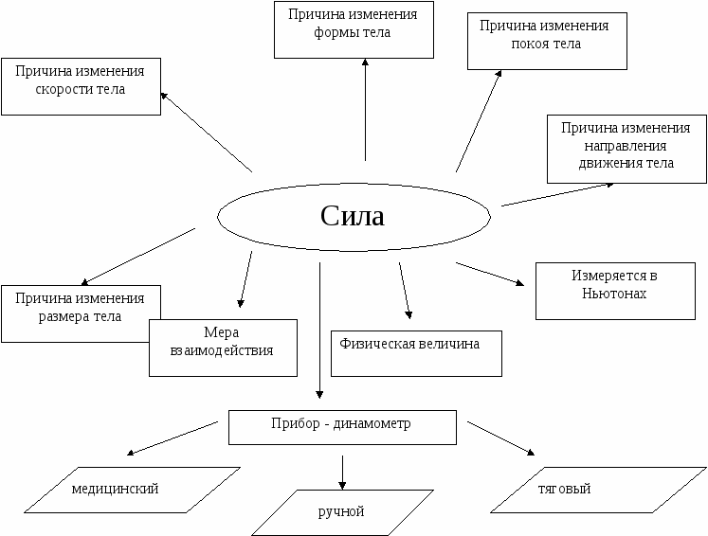
Кластер. Рис.1
- синквейн (короткое нерифмованное стихотворение из 5 строк, которое позволяет раскрыть понятие, тему, определение),

Пример 15. «Атмосферное давление. Опыт Торичелли»
1 строка. Атмосфера.
2 строка. Воздушная. Тяжёлая.
3 строка. Простирается. Давит. Сжимает.
4 строка. Атмосфера давит на земную поверхность и на все тела находящиеся на ней.
5 строка. Оболочка
.
- фишбоун (см. рис.2) (структуризация понятий и определений, дат и открытий/ученых, по пройденной теме),

Пример 16.
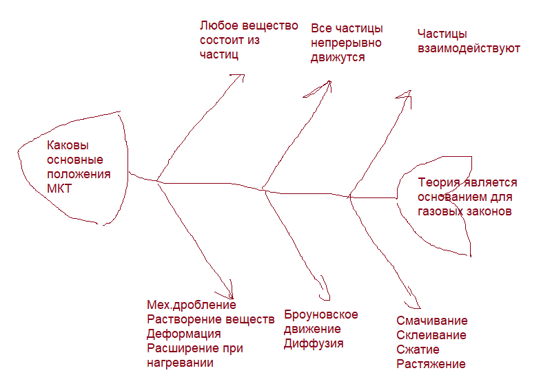
Фишбоун. Рис.2
- работа с текстом с пропущенными слова,

Пример 17.
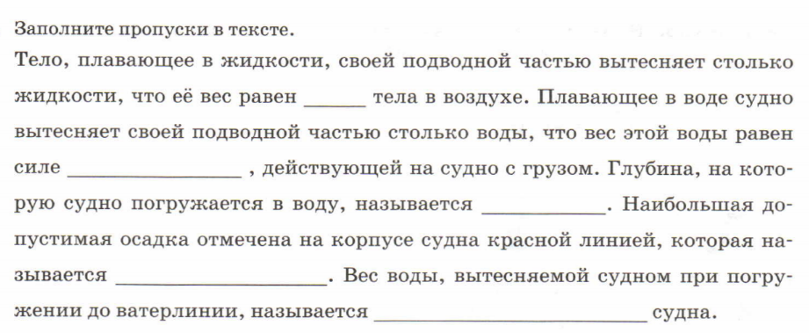

- работа с текстами с описанием различных физических явлений или процессов, наблюдаемых в природе или в повседневной жизни (ОГЭ 9 класс)

Пример 18
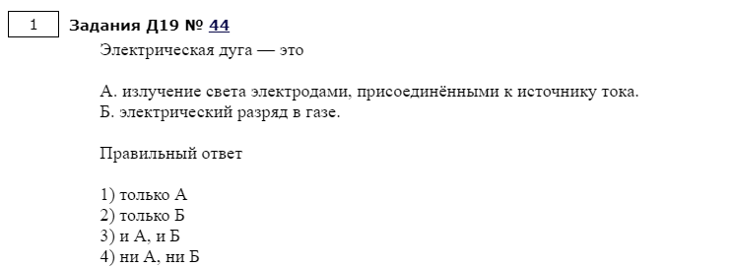
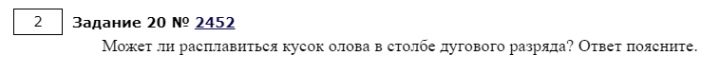

- работа с сюжетными (текстовыми) задачами. В таких задачах данные и связь между ними включены в фабулу. Содержание сюжетной задачи чаще всего представляет собой некоторую ситуацию, более или менее близкую к жизни. В процессе решения текстовых задач формируются умения и навыки моделирования реальных объектов и явлений.

Пример 19. Задание по естественнонаучной грамотности. Тема: Воздухоплавание. (7 класс).
Прочитайте отрывок из сказки Юрия Олеши «Три толстяка»
«В одном месте по причине ветра случилось совсем невероятное происшествие: продавец детских воздушных шаров был унесён шарами на воздух.
- Ура! Ура! — кричали дети, наблюдая фантастический полёт.
Они хлопали в ладоши: во-первых, зрелище было интересно само по себе, а во-вторых, некоторая приятность для детей заключалась в неприятности положения летающего продавца шаров. Дети всегда завидовали этому продавцу. Зависть — дурное чувство. Но что же делать! Воздушные шары, красные, синие, жёлтые, казались великолепными. Каждому хотелось иметь такой шар. Продавец имел их целую кучу. Но чудес не бывает! Ни одному мальчику, самому послушному, и ни одной девочке, самой внимательной, продавец ни разу в жизни не подарил ни одного шара: ни красного, ни синего, ни жёлтого.
Теперь судьба наказала его за чёрствость. Он летел над городом, повиснув на верёвочке, к которой были привязаны шары. Высоко в сверкающем синем небе они походили на волшебную летающую гроздь разноцветного винограда»
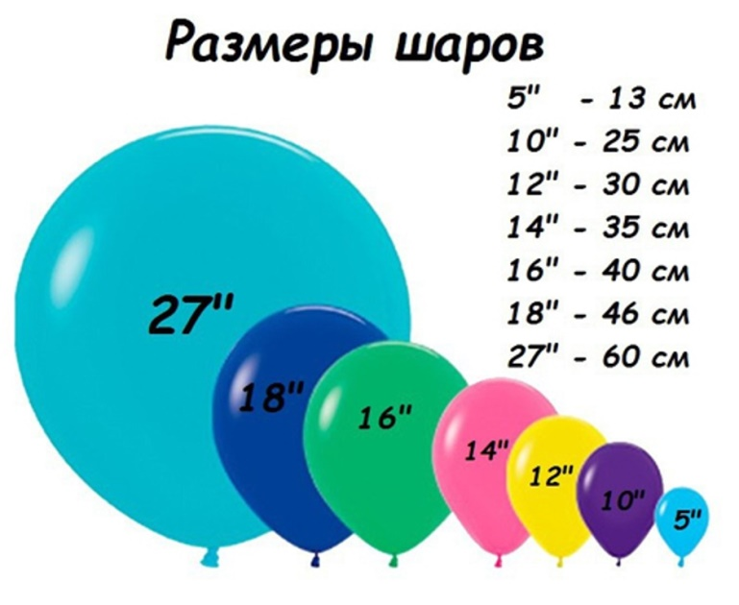
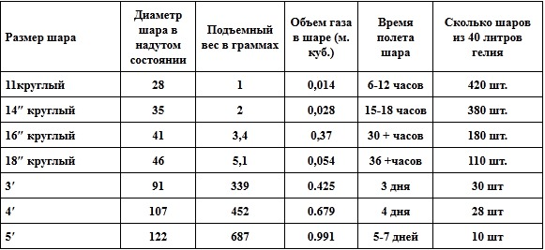
Вопрос. Реально ли это или нет. Если да, то докажите.
Решение задачи
1.Найдите объем тела продавца
2.Вычислите выталкивающую силу, действующую на продавца
3.Вычислите сколько воздушных шаров и какого размера нужно наполнить гелием чтобы поднять продавца?
4.Как изменится число шаров если их наполнить другими газами?

3. Анализ графиков, таблиц, схем. Графические задачи занимают особое место в школьном курсе физики. Решение таких задач развивает все операции мышления учащихся: анализ, синтез, абстрагирование, обобщение и т.д. (ОГЭ 9, ЕГЭ 11, ВПР 7)

Пример 20. Задание 13 (ОГЭ 9)
На рисунке 1 представлены диапазоны слышимых звуков для человека и различных животных, а на рисунке 2 — диапазоны, приходящиеся на инфразвук, звук и ультразвук.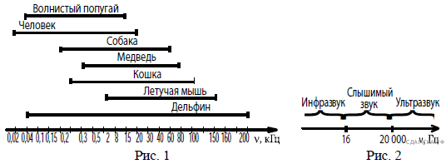Используя данные графиков, выберите из предложенного перечня два верных утверждения. Запишите в ответе их номера.
1) Длина волны ультразвука больше длины волны инфразвука.
2) Из представленных животных наиболее широкий диапазон слышимых звуков имеет волнистый попугай.
3) Диапазон слышимых звуков у кошки сдвинут в область ультразвука по сравнению с человеческим диапазоном.
4) Звуки с частотой 10 кГц принадлежат инфразвуковому диапазону.
5) Звуковой сигнал, имеющий в воздухе длину волны 3 см, услышат все представленные животные и человек (скорость звука в воздухе равна 340 м/с).
Пример 21. Задание 23
Ученику предлагается определить зависимость модуля силы Архимеда, действующей на полностью погружённое в воду тело, от плотности материала этого тела. В его распоряжении есть таблица плотностей веществ.

Материал | Плотность, кг/м³
медь | 8900
пробка | 240
алюминий | 2700
вода | 1000

Какие два тела из предложенных ему следует выбрать?
1) медный шарик, радиус которого равен 2 см
2) медный кубик, ребро которого равно 3,2 см
3) пробковый шарик, радиус которого равен 3,2 см
4) пробковый кубик, ребро которого равно 2 см
5) алюминиевый шарик, радиус которого равен 2 см

Пример 22. Задание 24 (ЕГЭ 11)
На рисунке представлена диаграмма Герцшпрунга — Рассела.
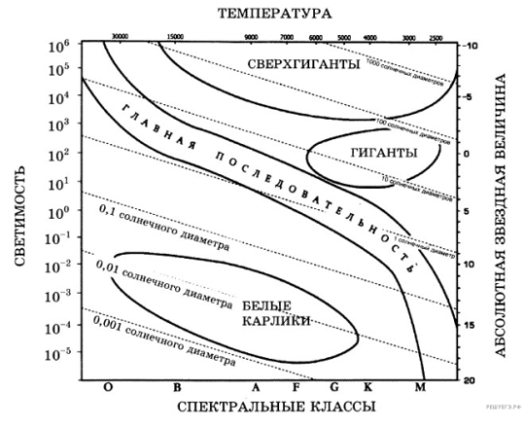
Выберите два утверждения о звездах, которые соответствуют диаграмме.
1) Звезда Бетельгейзе относится к сверхгигантам, поскольку её радиус почти в 1000 раз превышает радиус Солнца.
2) «Жизненный цикл» звезды спектрального класса К главной последовательности более короткий, чем звезды спектрального класса В главной последовательности.
3) Звёзды-сверхгиганты имеют очень большую среднюю плотность.
4) Звезда Денеб имеет температуру поверхности 8550 К и относится к звездам спектрального класса М.
5) Звезда 40 Эридана В относится к белым карликам, поскольку её диаметр составляет 0,014 диаметра Солнца и ее спектральный класс A.

В заключение можно отметить, что методы и приемы, описанные выше, связаны друг с другом. Формирование функциональной грамотности учащихся при обучении физики, может быть осуществлена во всех аспектах содержания учебной деятельности. Мотивируя обучающихся на учебную проблему, мы способствуем стимулированию у детей работы критического и креативного мышлений, развитию читательской, математической и естественнонаучной грамотностей.

Список литературы
- Божович Л.И. Личность и ее формирование в детском возрасте. СПб.: Питер, 2013г.
- Рубинштейн С. Л. Основы общей психологии. – СПб.: Питер, 2015г..
- Ильин Е. П. Мотивация и мотивы. СПб.: Питер, 2011г.
- Морозова Н.Г. Учителю о познавательном интересе М.: Знание, 2009г.
- Богоявленский Д.Н. Приемы умственной деятельности и их формирование у школьников Вопросы психологии. – 1999г.
- Осипова И. Формирование учебной мотивации школьников//Лучшие страницы педагогической прессы-2004г.
- Н.В. Клюева Педагогическая психология - М.: ВЛАДОС, 2006г.
- Рабунский Е.С. Индивидуальный подход в процессе обучения школьников - М.: Педагогика,2000г.
- Талызина Н.Ф. Педагогическая психология.- Изд.: Academia. Серия: Среднее профессиональное образование. 2013 г.
- Банк заданий (instrao.ru)
- Банк заданий по функциональной грамотности (prosv.ru)

Образовательная система «Школа 2100» Педагогика здравого смысла / под ред. А. А. Леонтьева. М.: Баласс, 2003. С. 35

